РОССИЙСКАЯ ФЕДЕРАЦИЯ
ИРКУТСКАЯ ОБЛАСТЬ
АДМИНИСТРАЦИЯ
ЖИГАЛОВСКОГО МУНИЦИПАЛЬНОГО ОБРАЗОВАНИЯ
ПОСТАНОВЛЕНИЕ
«_31_»_07_2013г. № _65_ | р.п.Жигалово
Об определении границ прилегающих к некоторым организациям и объектам территорий, на которых не допускается розничная продажа алкогольной продукции

В соответствии с пунктом 2 и пунктом 4 статьи 16 Федерального закона от 22.11.1995 № 171-ФЗ «О государственном регулировании производства и оборота этилового спирта, алкогольной и спиртосодержащей продукции и об ограничении потреблении (распития) алкогольной продукции», постановлением Правительства Российской Федерации от 27.12.2012 № 1425 «Об определении органами государственной власти субъектов Российской Федерации мест массового скопления граждан и мест нахождения источников повышенной опасности, в которых не допускается розничная продажа алкогольной продукции, а также определении органами местного самоуправления границ прилегающих территорий, на которых не допускается розничная продажа алкогольной продукции»,

Администрация Жигаловского муниципального образования, постановляет:

- Утвердить Перечень детских дошкольных учреждений, образовательных организаций и прилегающих к ним территорий, на которых не допускается розничная продажа алкогольной продукции с содержанием этилового спирта более 0,5 процентов объёма годовой продукции (Приложение № 1).
- Утвердить Перечень медицинских организаций и прилегающих к ним территорий, на которых не допускается розничная продажа алкогольной продукции с содержанием этилового спирта более 0,5 процентов объёма годовой продукции (Приложение № 2).
- Расстояния прилегающих территорий определяются по тротуарам, пешеходным переходам от входа для посетителей объектов, указанных в Приложениях 1 и 2 настоящего постановления, либо входа на их территорию (при её наличии) до входа для посетителей предприятий розничной торговли, осуществляющих розничную продажу алкогольной продукции. Измерение расстояний осуществляется по кратчайшему маршруту движения пешеходов:
  - расстояние от детских дошкольных учреждений до предприятий розничной торговли, осуществляющих розничную продажу алкогольной продукции, должно составлять 20 метров;
  - расстояние от образовательных организаций до предприятий розничной торговли, осуществляющих розничную продажу алкогольной продукции, должно составлять 20 метров;
  - расстояние от медицинских учреждений до предприятий розничной торговли, осуществляющих розничную продажу алкогольной продукции, должно составлять 25 метров.
- Утвердить схемы границ прилегающих территорий для каждой организации и (или) объекта, указанных в Приложениях 1 и 2 настоящего постановления (Приложения № 3 – 12).
- Настоящее постановление опубликовать в «Спецвыпуск Жигалово» и разместить на официальном сайте: Жигаловского муниципального образования в сети Интернет www.jigadm.ru.
- Настоящее постановление вступает в силу с даты опубликования.
- Постановление администрации Жигаловского МО № 50 от 31.05.2013 г. «Об определении мест массового скопления граждан и мест нахождения источников повышенной опасности, в которых не допускается розничная продажа алкогольной продукции» считать утратившим силу с даты опубликования настоящего постановления.
- Контроль за исполнением настоящего постановления оставляю за собой.

Глава Жигаловского
муниципального образования Э.Р. Кузнецова

Приложение 1
Утвержден:
Постановлением
администрации Жигаловского
муниципального образования
«_31_»_07_2013 № _65__

Перечень
детских дошкольных учреждений, образовательных организаций
и прилегающих к ним территорий, на которых не допускается розничная продажа алкогольной продукции с содержанием этилового спирта
более 0,5 процентов объёма годовой продукции

№ | Полное наименование | Адрес или  местонахождения
1 | Муниципальное казенное общеобразовательное учреждение Жигаловская средняя общеобразовательная школа № 1 им. Г.Г. Малкова | 666402, Иркутская область,  Жигаловский район,  р.п. Жигалово, ул.Советская, 48
2 | Муниципальное казенное общеобразовательное учреждение Жигаловская средняя общеобразовательная школа № 2 | 666402, Иркутская область,  Жигаловский район,  р.п. Жигалово, ул.Сосновая, 1А
3 | Муниципальное казенное дошкольное общеобразовательное учреждение детский сад «Якорек» | 666402, Иркутская область,  Жигаловский район,  р.п. Жигалово, пер.Рабочий, 1
4 | Муниципальное казенное дошкольное общеобразовательное учреждение детский сад «Березка» | 666402, Иркутская область,  Жигаловский район,  р.п. Жигалово, ул.Левина, 11
5 | Муниципальное казенное дошкольное общеобразовательное учреждение детский сад «Геолог» | 666402, Иркутская область,  Жигаловский район,  р.п. Жигалово, ул.Панькова, 8
6 | Муниципальное казенное дошкольное общеобразовательное учреждение детский сад «Колобок» | 666402, Иркутская область,  Жигаловский район,  р.п. Жигалово, ул.Пролетарская, 4
7 | Муниципальное казенное дошкольное общеобразовательное учреждение детский сад «Колокольчик» | 666402, Иркутская область,  Жигаловский район,  р.п. Жигалово, ул.Рабочая, 3
8 | Муниципальное казенное образовательное учреждение дополнительного образования детей Детско-юношеская спортивная школа | 666402, Иркутская область,  Жигаловский район,  р.п. Жигалово,  ул.Партизанская, 46
9 | Муниципальное казенное образовательное учреждение дополнительного образования детей Дом детского творчества | 666402, Иркутская область,  Жигаловский район,  р.п. Жигалово, ул. Колчанова, 16

Приложение 2
Утвержден:
Постановлением
администрации Жигаловского
муниципального образования
«_31_»_07_2013 № _65__

Перечень
медицинских организаций и прилегающих к ним территорий,
на которых не допускается розничная продажа алкогольной продукции с содержанием этилового спирта более 0,5 процентов объёма годовой
продукции

№ | Полное наименование | Адрес или местонахождения
1 | Областное государственное бюджетное учреждение здравоохранения  «Жигаловская центральная больница» | 666402, Иркутская область,  Жигаловский район,  р.п. Жигалово, ул. Советская, 13

Приложение 3
Утвержден:
Постановлением
администрации Жигаловского
муниципального образования
«_31_»_07_2013 № _65__

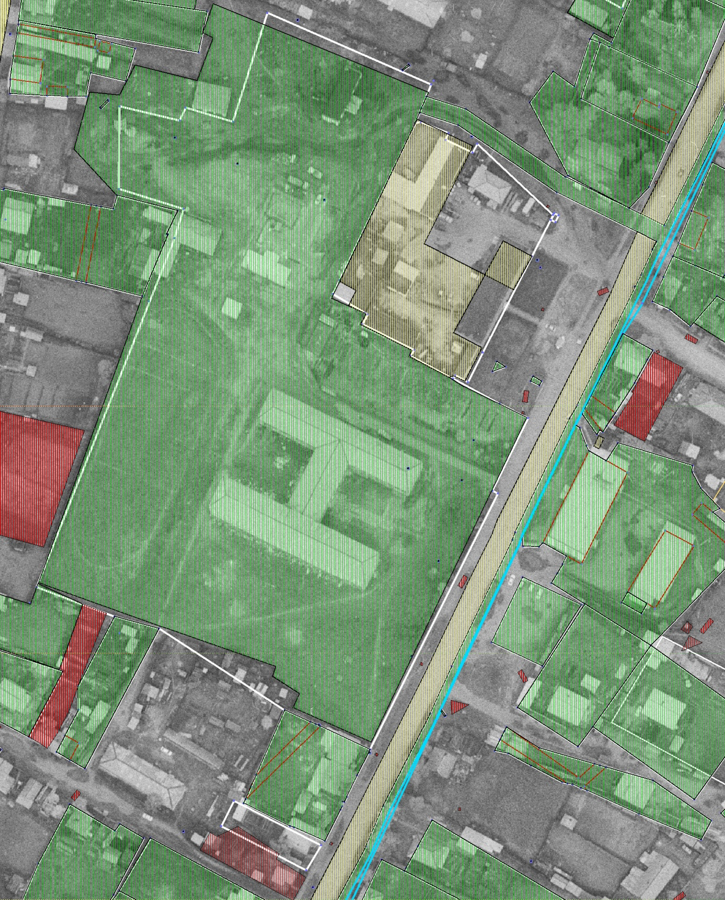
№50
№25
№46
ул. Советская
д. № 48
вход

Расстояние от входа на обособленную территорию Муниципального казенного общеобразовательного учреждения Жигаловская средняя общеобразовательная школа № 1 им. Г.Г. Малкова, расположенного по адресу: 666402, Иркутская область, Жигаловский район, р.п. Жигалово, ул.Советская, 48, на котором не допускается розничная продажа алкогольной продукции с содержанием этилового спирта более 0,5 процентов объёма годовой продукции

Приложение 4
Утвержден:
Постановлением
администрации Жигаловского
муниципального образования
«_31_»_07_2013 № _65__

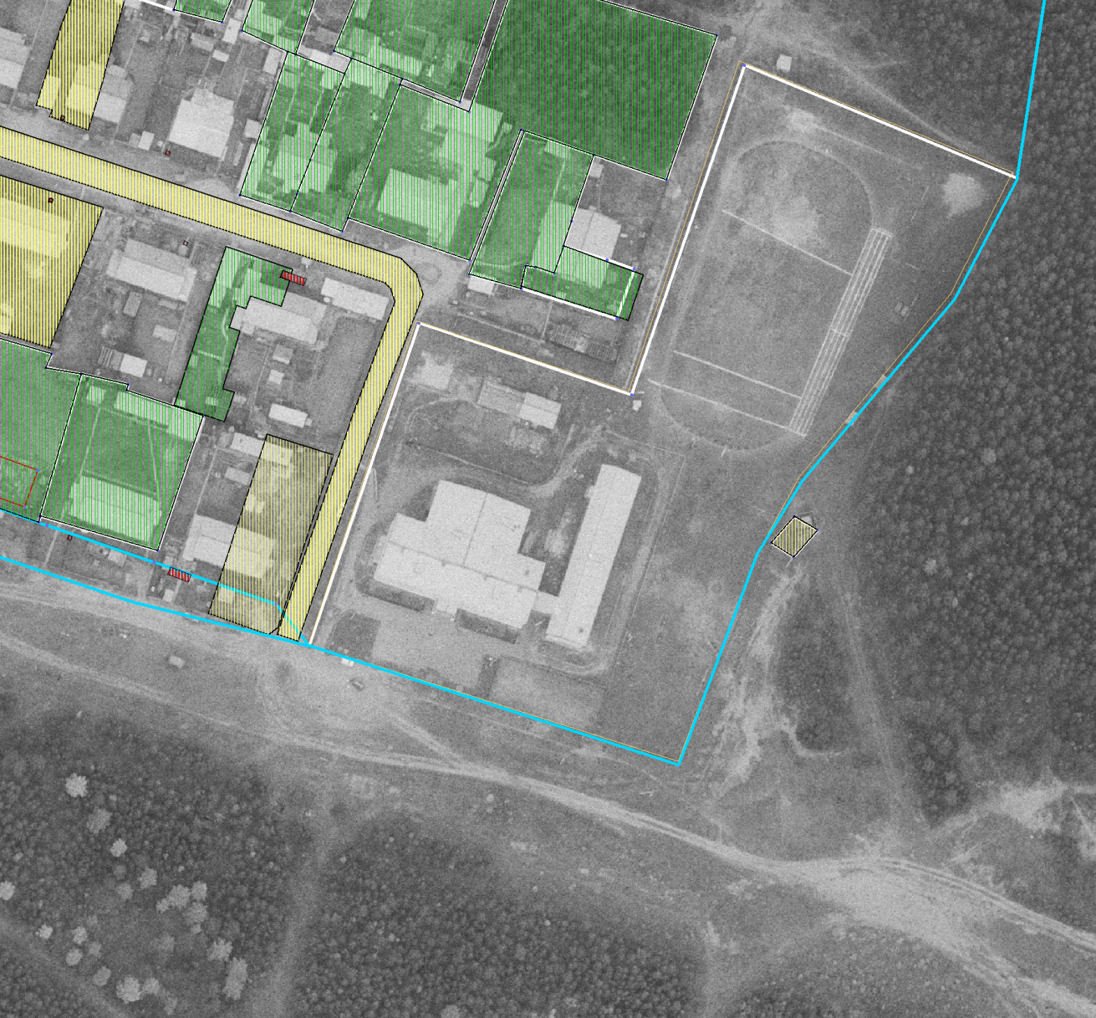
№1
вход
д. № 1 «А»
ул. Сосновая

Расстояние от входа на обособленную территорию Муниципального казенного общеобразовательного учреждения Жигаловская средняя общеобразовательная школа № 2, расположенного по адресу: 666402, Иркутская область, Жигаловский район, р.п. Жигалово, ул.Сосновая, 1А, на котором не допускается розничная продажа алкогольной продукции с содержанием этилового спирта более 0,5 процентов объёма годовой продукции

Приложение 5
Утвержден:
Постановлением
администрации Жигаловского
муниципального образования
«_31_»_07_2013 № _65__

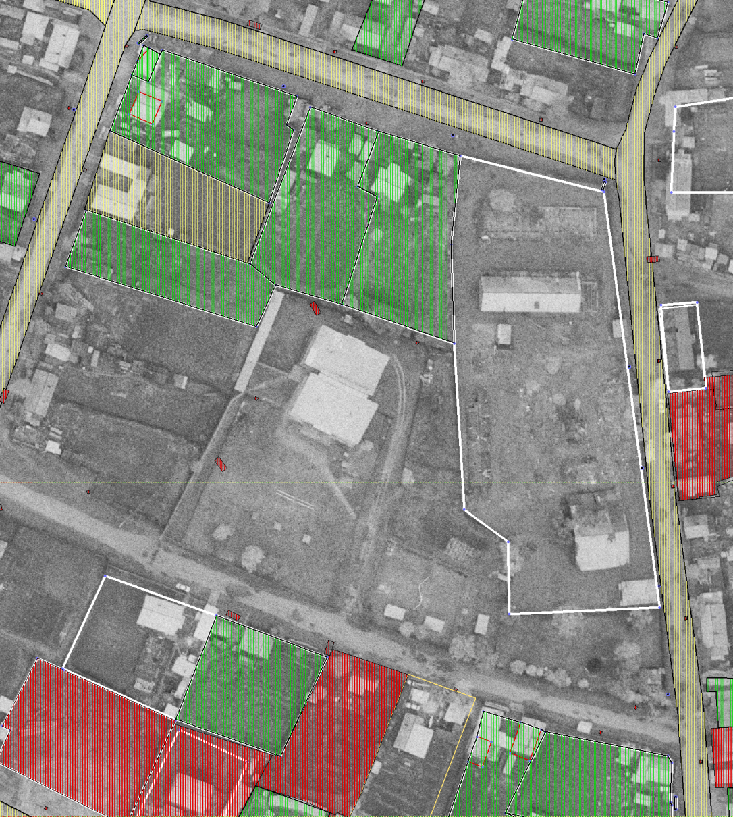
№8
№10
№12
пер. Рабочий
д. № 1
вход

Расстояние от входа на обособленную территорию Муниципального казенного дошкольного общеобразовательного учреждения детский сад «Якорек», расположенного по адресу: 666402, Иркутская область, Жигаловский район, р.п. Жигалово, пер. Рабочий, 1, на котором не допускается розничная продажа алкогольной продукции с содержанием этилового спирта более 0,5 процентов объёма годовой продукции

Приложение 6
Утвержден:
Постановлением
администрации Жигаловского
муниципального образования
«_31_»_07_2013 № _65__

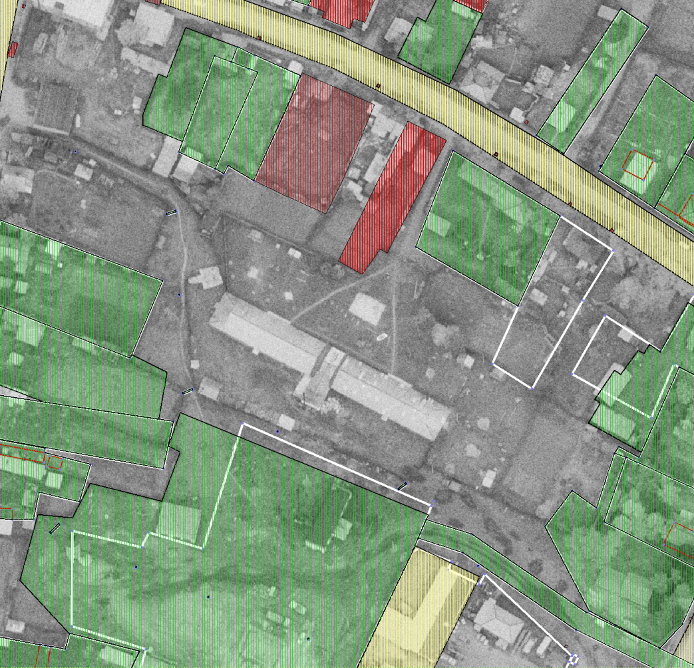
№ 13
№9
№7
ул. Левина
д. №11
вход

Расстояние от входа на обособленную территорию Муниципального казенного дошкольного общеобразовательного учреждения детский сад «Березка», расположенного по адресу: 666402, Иркутская область, Жигаловский район, р.п. Жигалово, ул. Левина, 11, на котором не допускается розничная продажа алкогольной продукции с содержанием этилового спирта более 0,5 процентов объёма годовой продукции

Приложение 7
Утвержден:
Постановлением
администрации Жигаловского
муниципального образования
«_31_»_07_2013 № _65__

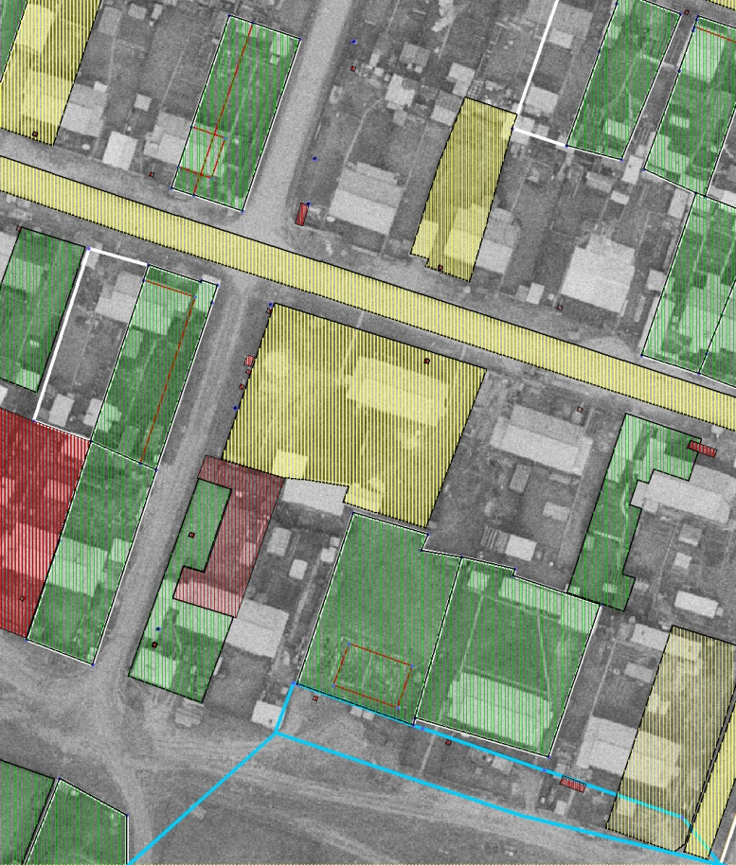
№11
№9
№6
№13
вход
д. № 8
ул. Панькова

Расстояние от входа на обособленную территорию Муниципального казенного дошкольного общеобразовательного учреждения детский сад «Геолог», расположенного по адресу: 666402, Иркутская область, Жигаловский район, р.п. Жигалово, ул. Панькова, 8, на котором не допускается розничная продажа алкогольной продукции с содержанием этилового спирта более 0,5 процентов объёма годовой продукции

Приложение 8
Утвержден:
Постановлением
администрации Жигаловского
муниципального образования
«_31_»_07_2013 № _65__

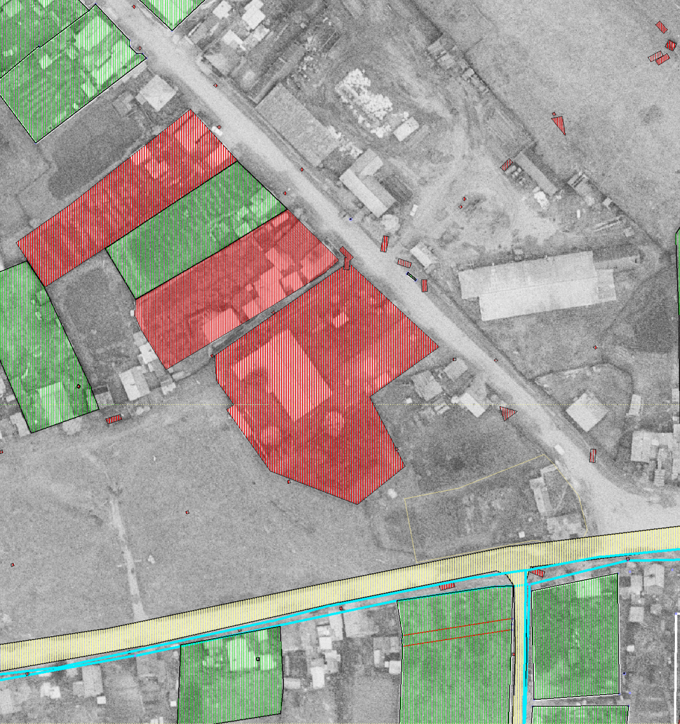
№1
№2
№3
№6
вход
ул. Пролетарская
д. № 4

Расстояние от входа на обособленную территорию Муниципального казенного дошкольного общеобразовательного учреждения детский сад «Колобок», расположенного по адресу: 666402, Иркутская область, Жигаловский район, р.п. Жигалово, ул. Пролетарская, 4, на котором не допускается розничная продажа алкогольной продукции с содержанием этилового спирта более 0,5 процентов объёма годовой продукции

Приложение 9
Утвержден:
Постановлением
администрации Жигаловского
муниципального образования
«_31_»_07_2013 № _65__

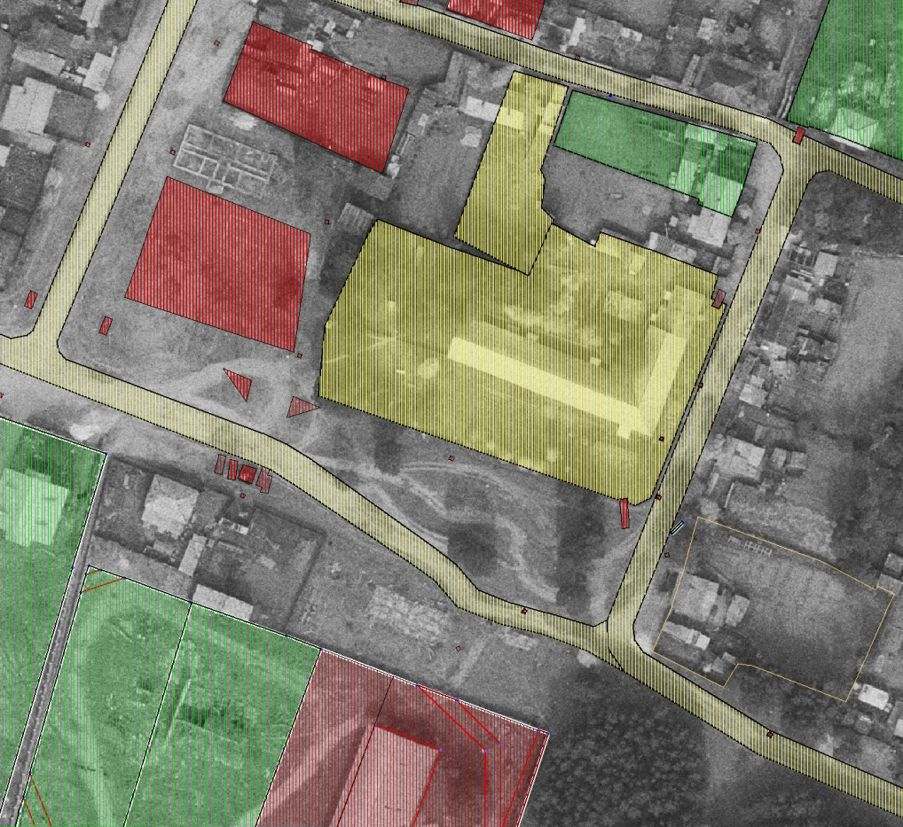
ул. Рабочая
№1
№26
№7
вход
д. № 3

Расстояние от входа на обособленную территорию Муниципального казенного дошкольного общеобразовательного учреждения детский сад «Колокольчик», расположенного по адресу: 666402, Иркутская область, Жигаловский район, р.п. Жигалово, ул. Рабочая, 3, на котором не допускается розничная продажа алкогольной продукции с содержанием этилового спирта более 0,5 процентов объёма годовой продукции

Приложение 10
Утвержден:
Постановлением
администрации Жигаловского
муниципального образования
«_31_»_07_2013 № _65__

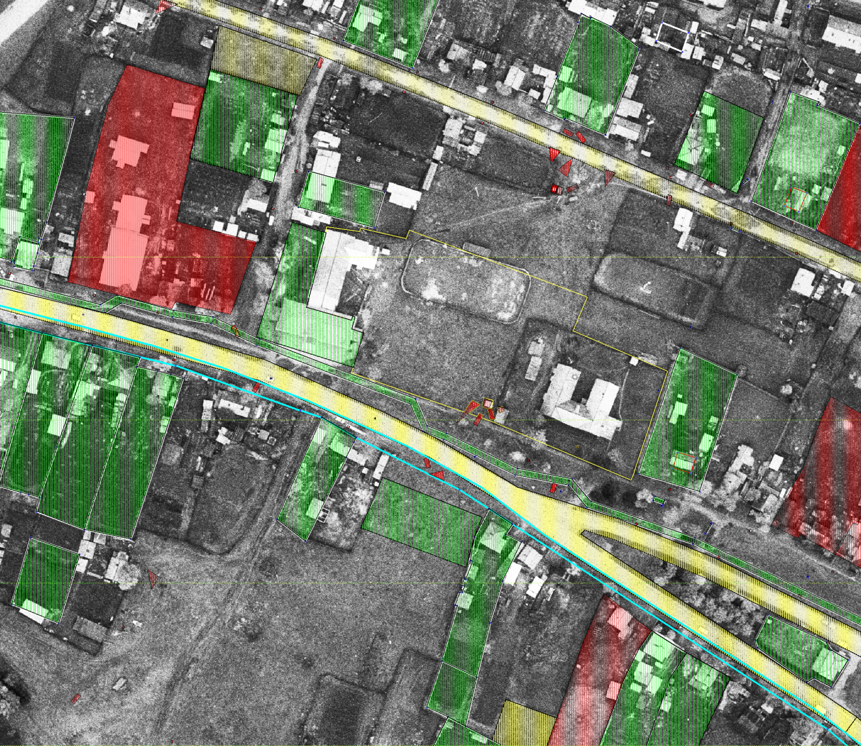
№47
№45
№44
№53
№56
вход
ул. Партизанская
д. № 46

Расстояние от входа на обособленную территорию Муниципального казенного образовательного учреждения дополнительного образования детей Детско-юношеская спортивная школа расположенного по адресу: 666402, Иркутская область, Жигаловский район, р.п. Жигалово, ул. Партизанская, 46, на котором не допускается розничная продажа алкогольной продукции с содержанием этилового спирта более 0,5 процентов объёма годовой продукции

Приложение 11
Утвержден:
Постановлением
администрации Жигаловского
муниципального образования
«_31_»_07_2013 № _65__

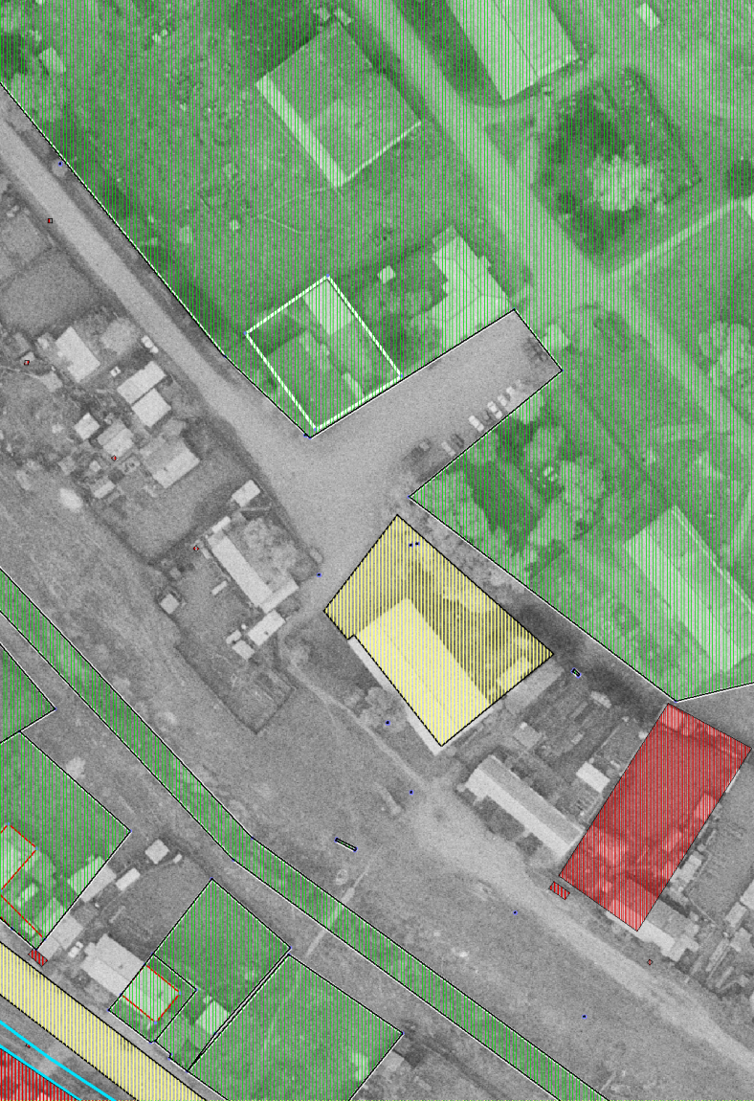
№19
№15
№18
№10
ул. Колчанова
вход
д. № 16

Расстояние от входа на обособленную территорию Муниципального казенного образовательного учреждения дополнительного образования детей Детский дом творчества, расположенного по адресу: 666402, Иркутская область, Жигаловский район, р.п. Жигалово, ул. Колчанова, 16, на котором не допускается розничная продажа алкогольной продукции с содержанием этилового спирта более 0,5 процентов объёма годовой продукции

Приложение 12
Утвержден:
Постановлением
администрации Жигаловского
муниципального образования
«_31_»_07_2013 № _65__

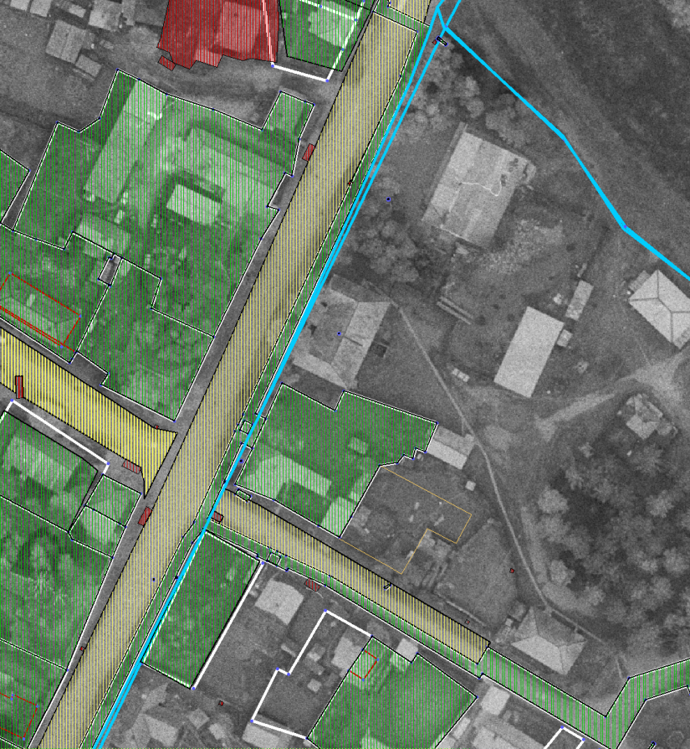
№40
№42
№15
№11
ул. Советская
д. № 13
вход

Расстояние от входа на обособленную территорию Областного государственного бюджетного учреждения здравоохранения «Жигаловская центральная больница», расположенного по адресу: 666402, Иркутская область, Жигаловский район, р.п. Жигалово, ул. Советская, 13, на котором не допускается розничная продажа алкогольной продукции с содержанием этилового спирта более 0,5 процентов объёма годовой продукции

